МБОУ «Киикская средняя школа» Тогучинский район НСО
Отзыв об областном семинаре «Реализация проекта «Жизнь без преград», проведенном МБОУ – СОШ №8 г. Искитим 14.05.2015

Выражаю благодарность администрации школы за организованное мероприятие, многообразие интересных уроков и занятий внеурочной деятельности.
Участникам семинара был представлен опыт инновационного процесса – инклюзивного образования, позволяющий осуществлять обучение и социализацию всех детей школы независимо от их индивидуальных потребностей, учебных достижений, психических и физических особенностей. Обсуждались проблемы и перспективы инклюзивного образования.

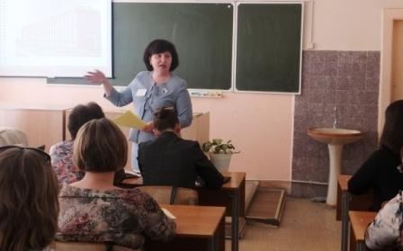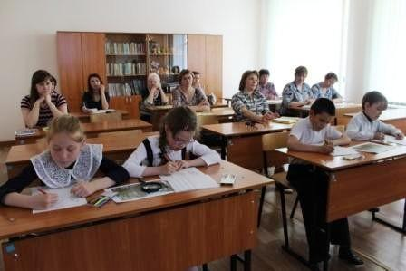

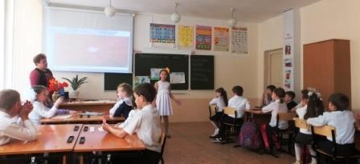

Преподаватели показали возможности включенности ребенка с ОВЗ в учебный процесс, позволяющий ему ощущать себя безопасным и значимым в коллективе сверстников, быть успешным, мотивированным к школьной жизни, преодолевать трудности адаптации в обществе. Созданная на всех занятиях психологически комфортная среда помогала детям чувствовать себя свободно, уверенно, непосредственно. Воспитываются толерантные, уважительные взаимоотношения, партнерское сотрудничество, вера в себя. Учителя внимательны к каждому ребенку, дают возможность высказаться, защитить свою точку зрения, принять позицию собеседника, проводить рефлексию.
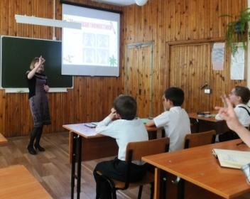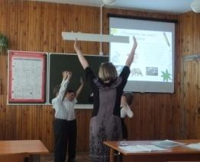

Разнообразные формы деятельности (парная, индивидуально-групповая), содействовали созданию ситуаций успеха как для нормативно развивающегося школьника, так и для ребенка с особыми образовательными потребностями, развитию способности ребенка думать и действовать самостоятельно. Познавательный процесс поддерживался умением создания настроя: ученик + учитель = содружество.

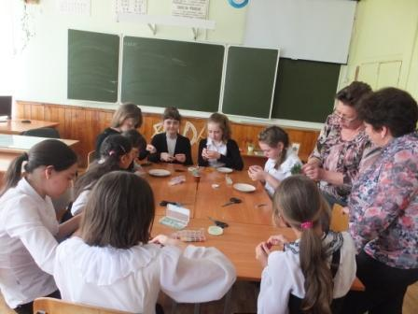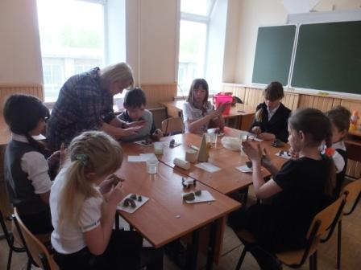

Благодарю учительский коллектив за плодотворную работу, теплую встречу.

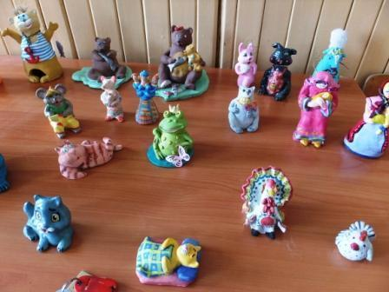

14.05.2015
С уважением, педагог-психолог Рагулина Л.Д.

